家校携手，共育孩子美好未来
——齐贤学校召开六年级本地学生及家长会议
为进一步增进家校之间的联系，促进学校与家庭、教师与家长的交流沟通，更好的形成家校教育的合力，3月7日下午，齐贤学校召开了六年级本地学生及家长会议。
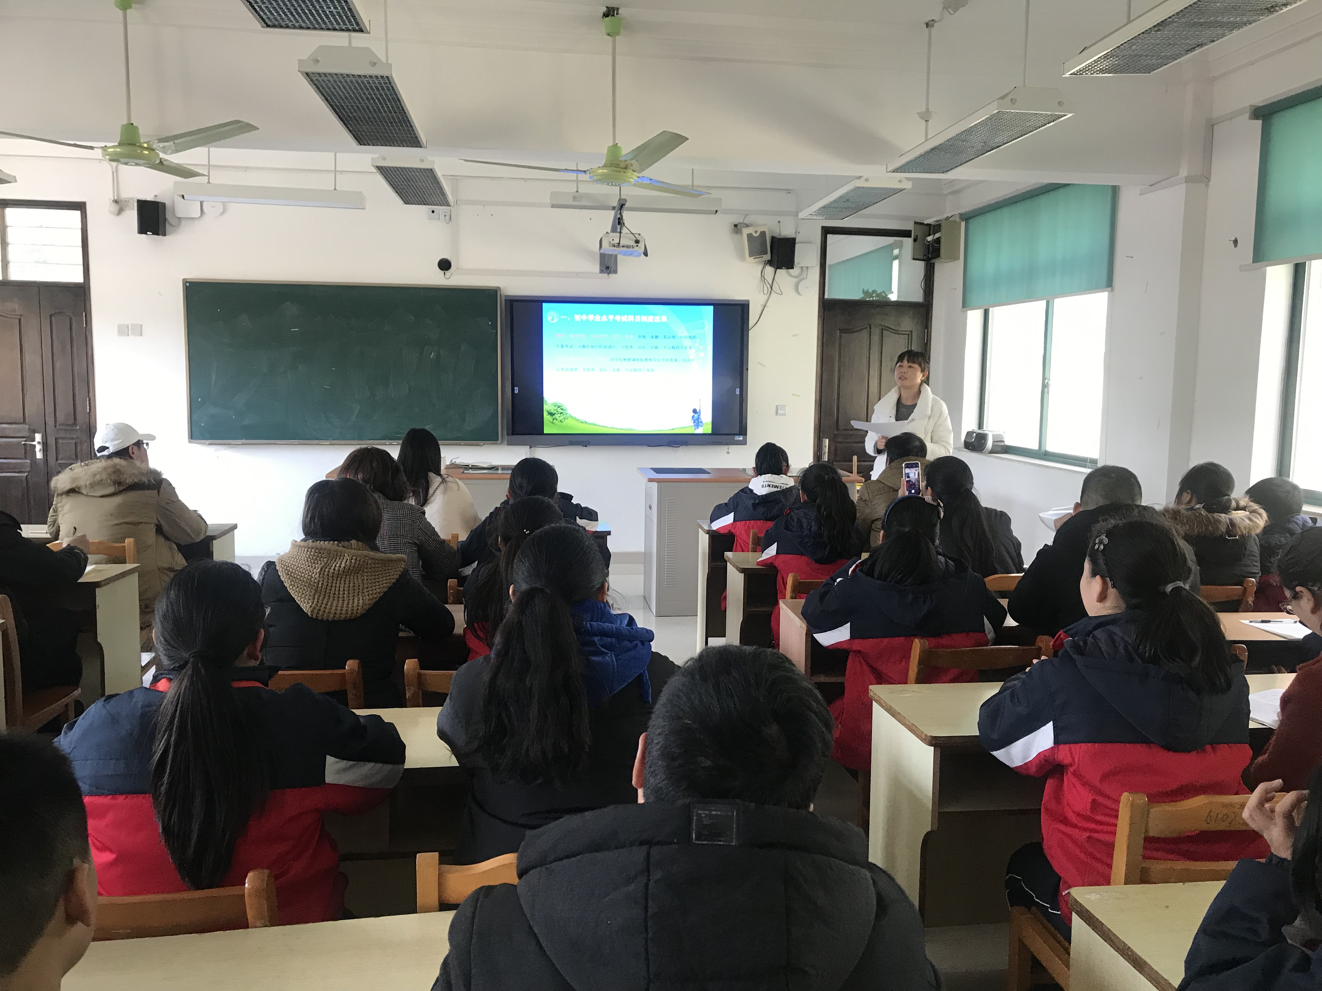
由于本届六年级是初中学生综合素质评价改革和高中阶段学校招生录取办法改革全面实施的第一届学生，会上，教导主任刘燕着重解读了新中考改革方案，让学生和家长们充分了解相关政策，明确目标，做到有的放矢。接着，刘主任向家长们汇报了本届学生上学期期中、期末考试的成绩，让家长了解学生目前的在校表现和今后努力的方向。六年级学生处于少年心理向青年心理的过渡期，内心世界比较丰富。针对这个阶段孩子的心理特点，刘主任分别对家长和学生给出了几点建议：她建议家长要给孩子多一点陪伴、注重孩子良好学习习惯的培养、及时并主动与老师沟通，建议学生要与家长多沟通交流，保持健康的心态和身体，明确学习目标，砥砺前行。
此次家长会进一步拉近了学校、家长与学生三方的距离，为孩子们的健康成长创设了良好的学习与育人环境。

齐贤学校
2019年3月7日

